Festival maribor
september 2012
koncert “pa kaj?!”

(“kratki povzetki za slušatelje”)

Uredila: Anuša Plesničar

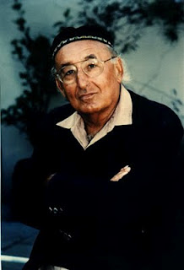

1. Friedrich Gulda

(1930 – 2000)

Nekaj biografskih podatkov:

-avstrijski pianist in skladatelj, rojen leta 1930 na Dunaju

- šolal se je na prestižni Visoki šoli za glasbo in druge umetnosti na Dunaju, kjer je študiral na dveh smereh; klavir in glasbena teorija

- prepoznaven je postal s svojimi interperetacijami Beethovnovih del

- že kmalu se je začel intenzivno ukvarjati z jazzom
(Goulda o jazzu: „v tej glasbi najdem tisti ritmični polet, tveganje, kot absoluten kontrast drugemu polu, akademskemu pristopu, ki so mi ga priučili skozi moja leta šolanja”)

- vse svoje življenje je bil na tak ali drugačen način provokator, tako se ga je recimo prijel vzdevek “terorist pianist”, tudi zaradi njegovih nekonvencionalnih koncertnih oblačil

-v 90. letih prejšnjega stoletja je bil znan po prirejanju “rave partyjev”, na katerih je nastopal skupaj z dj-em in go-go plesalkami

- na nekem koncertu je na odru s svojo partnerko igral gol

- na njegovem pogrebu mu je poleg posnetka Beethovnove 111. sonate za klavir igrala tudi pihalna godba

- njegov največji idol in vzornik je bil W.A.Mozart in nekoč je izjavil, da bi si želel umreti na njegov rojstni in po spletu neverjetnih okoliščin je resnično preminil 26. januarja 2000, točno na Mozartov rojstni dan

F. Goulda: Koncert za violončelo in pihalni orkester

Velja za nekakšen tipičen “crossover” med klasično-umetno glasbo in jazzom, ki je na imel na Gouldo velik vpliv, kar je razvidno ne samo iz njegovega ustvarjanja, temveč tudi iz njegovega kompozicijskega sloga.

Koncert za violončelo sestoji iz petih stavkov, ki vsebujejo tudi polko, koračnico, vplive jazza, rocka in pa kadenco, kjer mora solist-čelist uporabiti tudi nekaj improvizacije in predvsem domišljije.

Nenavadna je že sama spremljava pihalnega orkestra, saj je koncert po navadi napisan za simfonični orkester in solista. Poleg tega so tu še vse po eni strani zastarele oblike (polka, koračnica …), ki se mešajo z modernejšimi vplivi jazza in rocka.

Slovarček neznanih besed:

Kadenca: zaključek in vrhunec solističnega dela skladbe, kjer solist pokaže vso svojo virtuoznost, spretnost in glasbeno nadarjenost, velikokrat pa v njej nastopajo tudi momenti improvizacije

Koncert (oz. “solistični koncert”): Je največkrat trostavčna oblika, kjer za pozornost poslušalstva tekmujeta solist in orkester. Stavki si predvsem v romantiki sledijo po hitrosti izvajanja- hitro-počasi-hitro.

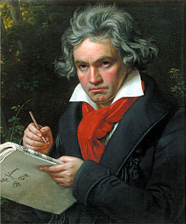

2. Ludwig van Beethoven
(1770-1827)

Nekaj biografskih podatkov in zanimivosti iz skladateljevega življenja:

- rodil se je leta 1770 v Bonnu

- aprila 1787 je bil Beethoven kratek čas Mozartov učenec, kasneje pa je študiral pri znamenitem Haydnu

- težave s sluhom so se mu pojavile že zelo zgodaj - pri rosnih 25 letih, pri 49 letih pa je dokončno oglušel

- spisal je 9. simfonij, ki so postavile tako velik ideal za ustvarjanje v 19. stoletju in Beethovna postavile na glavni “piedestal” skozi celotno romantiko

Anekdoti o Beethovnovem življenju:

Nekega lepega jesenskega popoldneva sta se Beethoven, ki je bil takrat že uveljavljen skladatelj, in slavni poet Goethe odpravila na sprehod. Ko sta iskala miren kotiček za pogovor, je Goethe rekel skladatelju: ”Kako težko mi je dandanes najti miren kotiček, ne da bi me obletavale trume oboževalcev in častilcev …” Beethoven je slavnemu prijatelju odgovoril: “Mislim, da so tvoje skrbi odveč … Najverjetneje se trume oboževalcev zgrinjajo okoli naju zaradi mene in moje slave!!!”
************
Beethoven je bil zaradi svoje gluhote kaj neprijeten sostanovalec, saj je skladal in občasno tudi igral na klavir cele dneve in noči. Zaradi teh navad se je moral v svojem življenju veliko seliti. Nekoč pa se mu je zgodilo naslednje. Izselil se je bil že iz nekega stanovanja, vendar mu je bilo to prebivališče tako ljubo, da je želel ponovno priti nazaj. Stanodajalec mu je prošnjo odobril, vendar pod pogojem, da kupi nove zavese, saj so te po skladateljevi izselitvi izginile neznano kam. Skladatelj se je z zahtevo strinjal in je kupil nove zavese. Strašansko pa ga je zanimalo kam so izginile prejšnje.

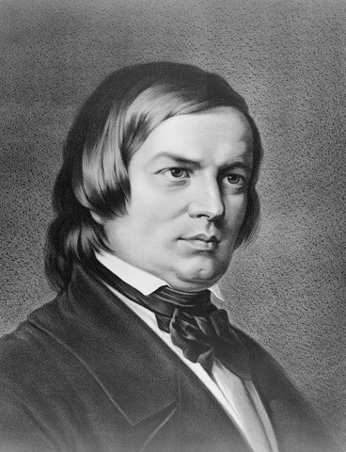

3. ROBERT SCHUMANN
(1810 – 1856)

Nekaj biografskih podatkov:

-bil je koncertni pianist, zaradi prevelike vneme v dosegi svojega cilja “postati virtuoz in najboljši pianist vseh časov si je poškodoval rok

-po tem ko je leta 1830 v Frankfurtu prisostvoval koncertu največjega violinista in virtuoza N. Paganinija, si je tudi sam želel postati virtuoz na klavirju

-po poškodbi je po spletu neverjetnih okoliščin posvetil svoje življenje skladateljevanju in tako nam je zapustil ogromno zbirko klavirske literature, ki še dandanes predstavlja železni repertoar vsakega koncertnega pianist

-največji navdih pri njegovem skladateljevanju mu je predstavljal baročni skladatelj J.S.Bach, za katerega je Schumann dejal:”Vse, kar ima novejša glasba globoko prepletenga, pesniškega in humorističnega, ima svoj izvor predvsem v Bachu!”

-poročen je bil s slavno pianistko Claro Schumann, tesno vseživljenjsko prijateljstvo pa ju je vezalo tudi z še enim velikanom romantike- J. Brahmsom

4. MAX BRUCH
(1838 – 1920)
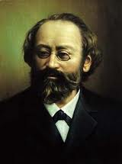

Biografski podatki :

- nemški “romantični” skladatelj

- šolal se je pri znamenitem pianist in skladatelju Ferdinandu Hillerju, ki mu je Schumann posvetil svoj klavirski koncert

- njegovo najbolj znano delo je Violinski koncert št. 1, op. 26, v g molu

5. MEYER KUPFERMAN
(1926 -2003)
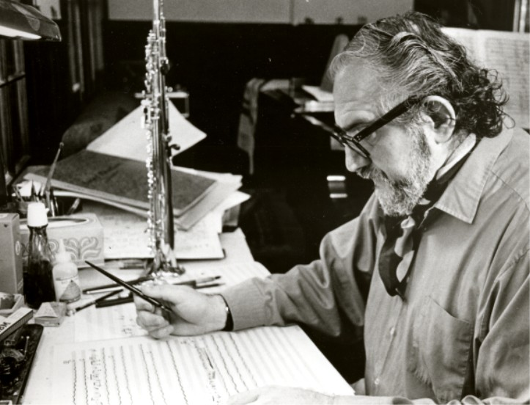
Biografski podatki:

-skladatelj ameriškega rodu

- bil je samouk, svoje glasbeno izobraževanje pa je začel v mladih letih na violini

-v mladih letih je igral po jazz barih na Coney Islandu

-v zadnjem obdobju je skladal po principih 12-tonske tehnike v povezavi z jazzom in izdal “kultno knjigo”- Atonalni jazz

Slovarček neznanih besed:

-Atonalna glasba je glasba, ki se ne drži nobenega principa katerekoli obstoječe tonske lestvice, temveč išče svoj center v drugih glasbenih parametrih

-Dvanajsttonska lestvica: vseh dvanajst poltonov se obravnava enakovredno - kot dvanajst elementov, ki jih lahko medsebojno kombiniramo na vse možne načine. To je pravzaprav dodekafonija (kompozicijska tehnika), veda o dvanajstih medsebojno enakovrednih poltonih. To teorijo je prvi podal in raziskal skladatelj Schoenberg.

6. GUILLAUME CONNESSON
(1970*)

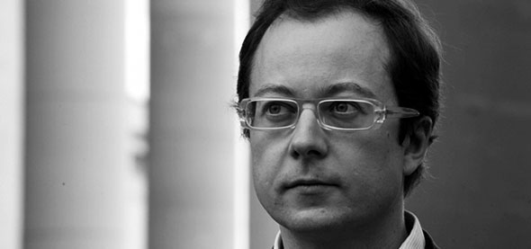

Nekaj biografskih podatkov:

-skladatelj francoskega rodu
-poleg kompozicije študiral tudi zborovsko dirigiranje, glasbeno teorijo in zgodovino ter klavir
-nekatera izmed njegovih del nosijo zelo slikovite naslove: Lucifer, Ognjemet, Nočni klub, Katedrala z zvezdami in podobno

Test preverjanja: (“strah in trepet vsakega pridnega šolarja”)

- Zgoraj omenjeni skladatelji spadajo v različna estetsko-zgodovinska glasbena obdobja. Kateri trije skladatelji pa vendarle spadajo v približno isti časovni okvir?

- Beethoven, Schumann, Bruch
- Beethoven, Bruch, Goulda
- Goulda, Kupferman, Bruch

- Kaj imajo skupnega Beethoven, Schumann, Kupferman?

- brado in brke
- vsi trije so bili odlični pianisti
- vsi trije so Nemškega rodu

- Kateri izmed zgoraj omenjenih skladateljev je prišel ob neki priložnosti gol na oder?

- Beethoven
- Goulda
- Connesson
- Schumann

4. Kateri od skladateljev je prijateljeval s slavnim nemškim literatom Goethejem?

- Beethoven
- Goulda
- Connesson
- Schumann

